Raport Tema 2

de Chelmus Rares

Tema 2 presupune folosirea algoritmilor genetici in gasirea punctelor de minim global ale functiilor Rosenbrock,Rastrigin, Griewank si six-hump camel back function.

Am rulat de 100 de ori functia Rosenbrock pe 30 de parametrii si am observat ca algoritmul genetic a obtinut un rezultat mai bun (2886.83) fata de metoda simulated annealing (3302.73), dar mult mai prost fata de metodele de tip hill climbing (26.7721 cu steepest ascend hill climbing).

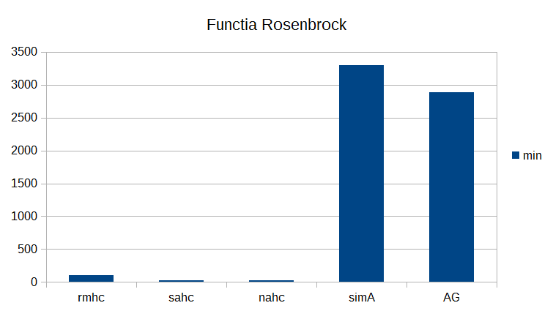

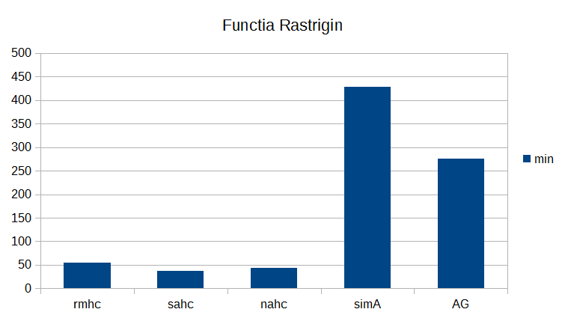

Pe functia Rastrigin (tot pe 30 de parametrii) am rulat de 100 de ori algoritmii si am obtinut urmatorul rezultat: algoritmul genetic a obtinut din nou un rezulata mai bun (275.118) fata de simulated annealing (428.751), dar tot nu a reusit sa marcheze un scor mai bun fata de un hill climber (37.6044 cu steepest ascend hill climbing).

Observam astfel din experimentele anterioare ca algoritmii de tip hill climber se descurca mult mai bine fata de un algoritm genetic evolutionist.